Тема 2. “Вооружение и боевая техника части”.
Занятие 1. Ознакомление с вооружением и боевой техникой.

УЧЕБНЫЕ ВОПРОСЫ 1) назначение, структура, боевой состав войнской части; 2) назначение , состав, вооружения и военная техника подразделении войнской частиУчебно-воспитательные цели: 1) Дать понять и углубить знания студентов об организации и вооружении подразделений сухопутных войск. 2) Воспитать чувство постоянной ответственности за принятое решение. Время: 2 часа. Место проведения: аудитория военной кафедры. Форма проведения: рассказ, беседа. Используемая литература: 1). Военная доктрина РК. 2007 г. , 2)Боевой устав Сухопутных войск, часть 2. Инв. № 2513. , 3) Альбом схем, Алматы, 2005 г. , инв. № 2985, с. 25 -85. . , 4) УП «Батальон в бою» , Алматы 2009 УМП «Тактика в рисунках, формулах и схемах» . Алматы, 2008. МТО: мультимединый аппарат, экран, слайды.
Учебный вопрос -№ 1. «назначение, структура, боевой состав войнской части» . Сухопутные войска являются наиболее многочисленным видом Вооруженных Сил и предназначены для отражения ударов и разгро ма группировок войск агрессора, удержания занимаемых территорийрайонов, рубежей. Они имеют на вооружении различные виды воору жения и военной техники ивключают: войска региональных командо ваний; рода войск (Аэромобильные войска. Ракетные войска и артиллерию, войска противоздушной обороны); специальные войска (соединения, части и подразделения - разведывательные, инженерные, РХБ зашиты, связи, радиоэлектронной борьбы, технического обеспечения, топогеодезические, гидрометеорологические) и тыл. Мотострелковые (механизированные) и танковые соединен (части), составляя основу Сухопутных войск, выполняют задачи: в обороне по удержанию занимаемых районов, рубежей и позиции, отражению ударов агрессора и нанесению поражения его наступающим войскам; в наступлении - по прорыву обороны против разгрому группировок его обороняющихся войск, захвату важных районов, рубежей и объектов, преследованию отходящею противника, ведению встречных сражении и боев.
Мотострелковая и танковая бригада являются основными общевойсковыми тактическими частями, а мотострелковая и механизированная дивизии – общевойсковыми тактическими соединениями Вооруженных Сил Республики Казахстан. Бригада – является воинской частью. Это основная тактическая и административная единица в различных видах Вооруженных Сил и родах войск многих государств. Она предназначена для выполнения боевых задач, как правило, в составе а также самостоятельно. В зависимости от принадлежности к роду войск, специальным войскам, бригада может вести общевойсковой, морской и воздушный бой или обеспечивать боевые действия. В истории строительства Вооруженных Сил известны следующие основные бригады (полки): пехотные, стрелковые, мотопехотные, моторизованные, механизированные, кавалерийские, воздушно-десантные или парашютно-десантные, морской пехоты, бронекавалерийские, зенитно-артиллерийские, зенитно-ракетные, инженерные, связи, железнодорожные, автомобильные и другие.
Типовая организационно-штатная структура части и соединения такова: управления части (соединения); боевые подразделения (части); подразделения (части) боевого обеспечения; подразделения (части) технического и тылового обеспечения. Бригада обычно состоит из управления, нескольких батальонов (дивизионов, эскадрилий и т. п. ), подразделений боевого, технического и тылового обеспечения. В Сухопутных войсках существуют мотострелковые бригады, состоящие из мотострелковых, танковых, артиллерийских подразделений, подразделений противотанковых управляемых ракет, подразделений противовоздушной обороны, а также подразделений боевого, технического и тылового обеспечения. Боевые подразделения (части) – это избирательное название подразделений (частей), которые составляют основу боевого порядка и выполняют главные задачи в бою в отличии о подразделений (частей) обеспечения и снабжения.
Подразделения (части) боевого обеспечения предназначены для осуществления комплекса мероприятий в целях создания благоприятных условий для успешного ведения боя, эффективного применения средств вооруженной борьбы, сохранения высокой боеспособности войск, воспрещения или предупреждения внезапного нападения противника, а также снижения эффективности его ударов по войскам. К подразделениям (частям) боевого обеспечения относятся разведывательные, инженерные, химические, топографические, гидрометеорологические (метеорологические), подразделения (части) связи, охраны, а также другие подразделения (части). Подразделения (части) тылового обеспечения предназначены для осуществления комплекса мероприятий, направленных на удовлетворение материальных, транспортных и других потребностей войск в целях поддержания их в боевой готовности для выполнения поставленных и решения повседневных задач. К подразделениям (частям) тылового обеспечения относятся подразделения (части) материального обеспечения, транспортные, медицинские и другие подразделения и части.
Подразделения (части) технического обеспечения предназначены для осуществления комплекса мероприятий в целях обеспечения войск военной техникой, боеприпасами, военно-техническим имуществом, повышения эффективности и надежности эксплуатации военной техники, ее быстрого восстановления или ремонта и возвращения ее в строй при повреждениях. К подразделениям (частям) технического обеспечения относятся различные ремонтные, эвакуационные и другие подразделения и части. К подразделениям и (частям) обслуживания относятся подразделения (части) технического и тылового обеспечения, а также другие подразделения (части), выполняющие вспомогательные функции.
мсбр мсб тб гадн Итого в бригаде : БМП ТАНКОВ 122 мм Г 100 мм ПТП ЗСУ - 23 -4 БМ” С - 10” ПЗРК “ИГЛА” МТЛБ 178 40 18 12 4 4 27 12 упр ребатр птбатр здн частей боевого обеспечения и частей обслуживания.
ОРГАНИЗАЦИЯ МОТОСТРЕЛКОВОГО И ТАНКОВОГО БАТАЛЬОНОВ Мотострелковый и танковый батальоны являются основными общевойсковыми тактическими подразделениями, взаимодействуя между собой а также с подразделениями артиллерии и других родов войск и специальных войск, выполняют основную задачу по непосредственному уничтожению живой силы и огневых средств противника в ближнем бою.
Учебный вопрос -№ 2. «назначение , состав, вооружения и военная техника подразделении войнской части» . ОРГАНИЗАЦИЯ МОТОСТРЕЛКОВОГО БАТАЛЬОНА НА БОЕВЫХ МАШИНАХ ПЕХОТЫ. Итого в батальоне : БМП 41 АГС - 17 6 120 мм М 8 СБР - 3 3 подразделения обеспечения Упр 3 Штаб 5 • Упр 7 мсб 475 боевые Мср 106 Упр 7 Минбатр 70 Вс 13 Воб 29 Медпункт 8 подразделения Упр 2 Гв 26
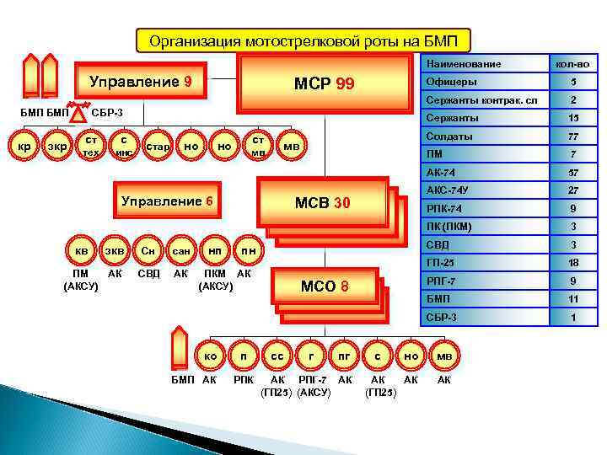Оргорганизация мотострелковой роты на БМП Наименование Управление 9 МСР 99 кол-во кр Солдаты с тех инс стар ПМ АКС-74 У Управление 6 РПК-74 кв зкв ПМ АК (АКСУ) Сн сан СВД АК нп ПКМ АК (АКСУ) ко БМП АК п РПК МСО 8 сс г пг АК РПГ-7 АК (ГП 25) (АКСУ) с 3 3 18 9 БМП пн 9 РПГ-7 МСВ 30 27 ГП-25 мв мв 57 СВД ст но 7 11 СБР-3 но 77 ПК (ПКМ) ст 15 АК-74 зкр 2 Сержанты СБР-3 5 Сержанты контрак. сл БМП Офицеры 1 но мв АК АК (ГП 25) АК
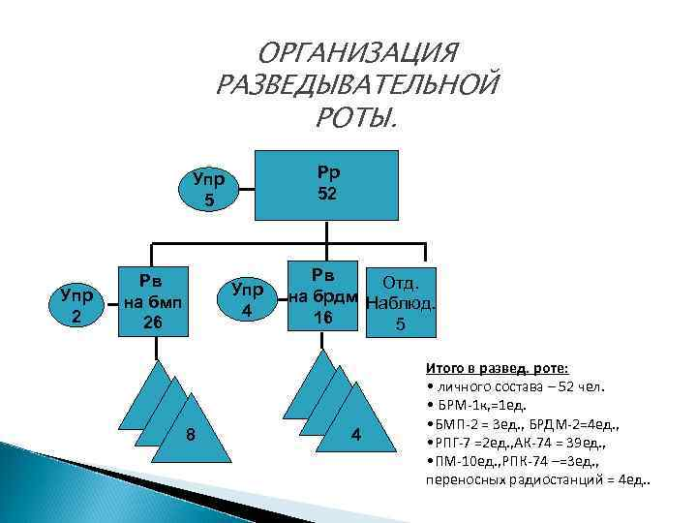ОРГАНИЗАЦИЯ РАЗВЕДЫВАТЕЛЬНОЙ РОТЫ. Рр 52 Упр 5 Упр 2 Рв на бмп 26 Упр 4 8 Рв Отд. на брдм Наблюд. 16 5 4 Итого в развед. роте: • личного состава – 52 чел. • БРМ-1 к, =1 ед. • БМП-2 = 3 ед. , БРДМ-2=4 ед. , • РПГ-7 =2 ед. , АК-74 = 39 ед. , • ПМ-10 ед. , РПК-74 –=3 ед. , переносных радиостанций = 4 ед. .
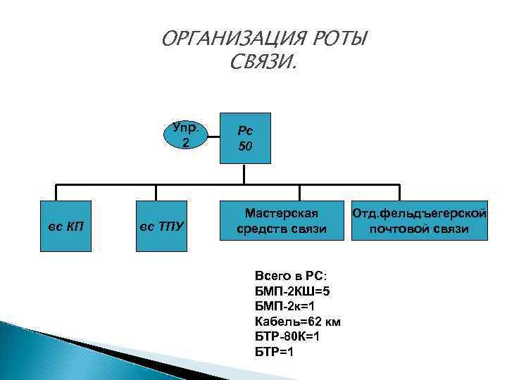ОРГАНИЗАЦИЯ РОТЫ СВЯЗИ. Упр. 2 вс КП вс ТПУ Рс 50 Мастерская средств связи Всего в РС: БМП-2 КШ=5 БМП-2 к=1 Кабель=62 км БТР-80 К=1 БТР=1 Отд. фельдъегерской почтовой связи
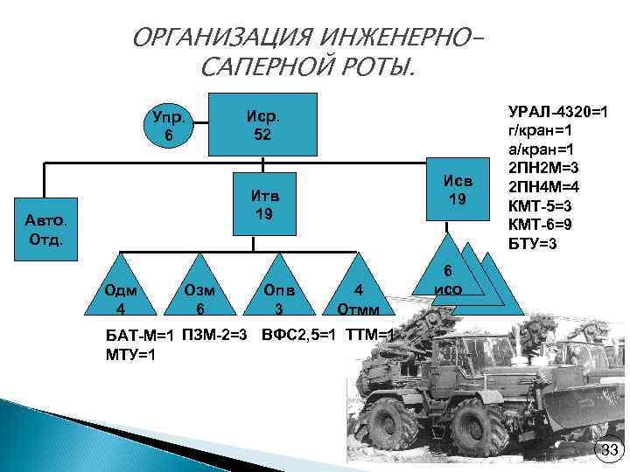ОРГАНИЗАЦИЯ ИНЖЕНЕРНОСАПЕРНОЙ РОТЫ. Упр. 6 Иср. 52 Исв 19 Итв 19 Авто. Отд. Одм 4 Озм 6 Опв 3 4 Отмм УРАЛ-4320=1 г/кран=1 а/кран=1 2 ПН 2 М=3 2 ПН 4 М=4 КМТ-5=3 КМТ-6=9 БТУ=3 6 исо БАТ-М=1 ПЗМ-2=3 ВФС 2, 5=1 ТТМ=1 МТУ=1 33
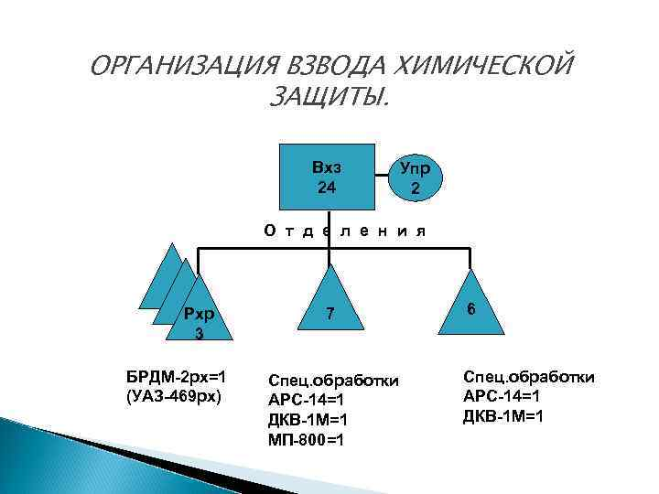ОРГАНИЗАЦИЯ ВЗВОДА ХИМИЧЕСКОЙ ЗАЩИТЫ. Вхз 24 Упр 2 О т д е л е н и я Рхр 3 БРДМ-2 рх=1 (УАЗ-469 рх) 7 Спец. обработки АРС-14=1 ДКВ-1 М=1 МП-800=1 6 Спец. обработки АРС-14=1 ДКВ-1 М=1
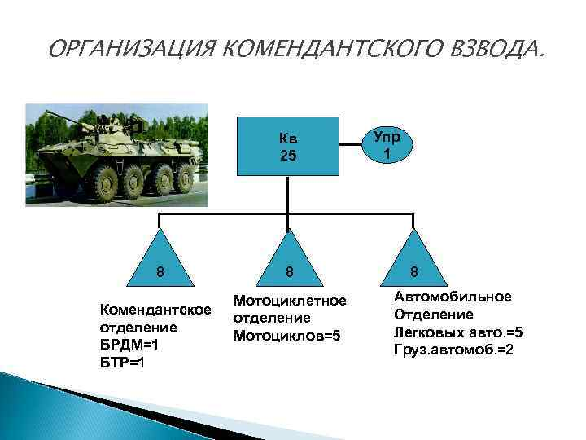ОРГАНИЗАЦИЯ КОМЕНДАНТСКОГО ВЗВОДА. Кв 25 8 Комендантское отделение БРДМ=1 БТР=1 8 Мотоциклетное отделение Мотоциклов=5 Упр 1 8 Автомобильное Отделение Легковых авто. =5 Груз. автомоб. =2
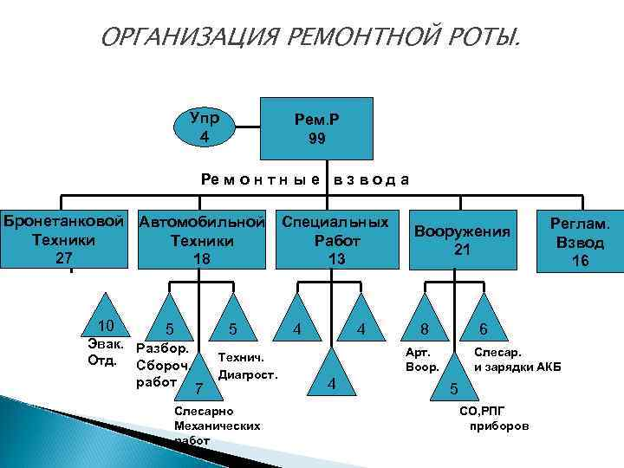ОРГАНИЗАЦИЯ РЕМОНТНОЙ РОТЫ. Упр 4 Рем. Р 99 Ре м о н т н ы е в з в о д а Бронетанковой Автомобильной Техники 27 18 10 5 Эвак. Разбор. Отд. Сбороч. работ 5 7 Технич. Диагрост. Слесарно Механических работ Специальных Работ 13 4 4 Вооружения 21 8 6 Арт. Воор. 4 Реглам. Взвод 16 Слесар. и зарядки АКБ 5 СО, РПГ приборов
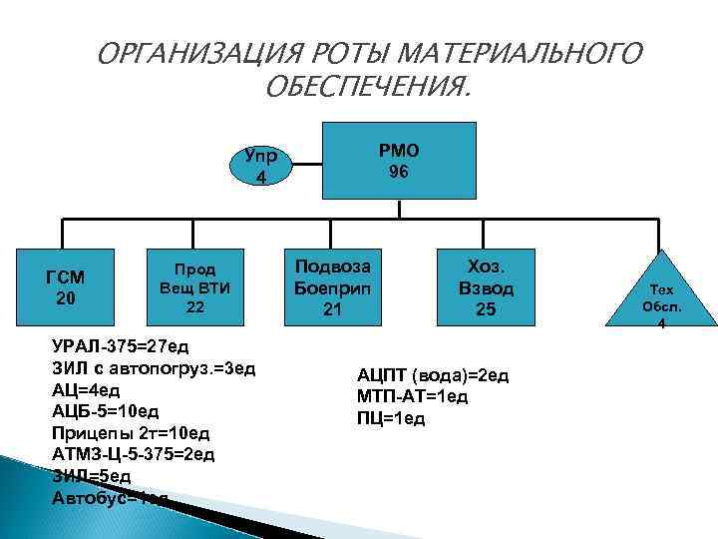
ОРГАНИЗАЦИЯ РОТЫ МАТЕРИАЛЬНОГО ОБЕСПЕЧЕНИЯ. РМО 96 Упр 4 ГСМ 20 Прод Вещ ВТИ 22 УРАЛ-375=27 ед ЗИЛ с автопогруз. =3 ед АЦ=4 ед АЦБ-5=10 ед Прицепы 2 т=10 ед АТМЗ-Ц-5 -375=2 ед ЗИЛ=5 ед Автобус=1 ед Подвоза Боеприп 21 Хоз. Взвод 25 АЦПТ (вода)=2 ед МТП-АТ=1 ед ПЦ=1 ед Тех Обсл. 4

